TYGODNIOWA TEMATYKA ZAJĘĆ DLA GRUPY MISIE
TEMATYKA  TYGODNIOWA | 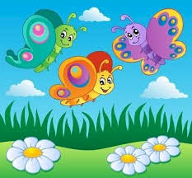 MAJOWA ŁĄKA
TEMAT | poniedziałek 11.05.2020  Biedroneczki są w kropeczki
CELE | - wzbogacanie wiadomości na temat zwierząt żyjących na łące
ZADANIA DO REALIZACJI  WYNIKAJĄCE Z PLANU PRACY | 1. Obejrzyj film edukacyjny „Wędrówki Skrzata Borówki” https://www.youtube.com/watch?v=LKLf5EN1Ff4 Powiedz, dokąd wybrał się skrzat i co tam zobaczył  2. Słuchając muzyki relaksacyjnej, wyobraź sobie łąkę. https://www.youtube.com/watch?v=EQm0IYFnAIM Jeśli byłeś kiedyś na łące, przypomnij sobie co można tam zobaczyć, usłyszeć i poczuć. Opowiedz o tym.  3. Posłuchaj piosenki „Biedroneczki są w kropeczki” https://www.youtube.com/watch?v=wKqliPZBV6g Spróbuj nauczyć się refrenu lub całej piosenki  4. Rozwiąż zagadkę (źródło: zabawydladzieci.com.pl) Jaka to krówka piegowata na skrzydełkach sobie lata. Lata nad łąką w czerwonej kapotce, a na tej kapotce jest kropka przy kropce. Nosi kubraczek w czarne kropki. Wiosną budzi się do słonka. Czy już wiecie? to ….  5. Przyjrzyj się obrazkowi i opisz biedronkę. Policz kropeczki.  6. Posłuchaj bajki pt. „Detektyw biedronka i poszukiwania na wiosennej łące”, (załącznik- nagranie przesłane pocztą elektroniczną) Spróbuj odpowiedzieć na pytania: - Z jakiego powodu na łące zrobiło się zamieszanie? - Kto poszukiwał gąsienicy Benia? - Na jaki trop wpadł detektyw biedronka? - Co stało się z gąsienicą?  7. Wykonaj zadania do wiersza (źródło: przedszkolankowo.pl) - Kogo szukał detektyw biedronka. Narysuj odpowiedź.  - W kogo zamienił się Benio? Dorysuj motylowi skrzydła  8. Przyjrzyj się obrazkowi i wskaż na nim najmniejszą biedronkę.  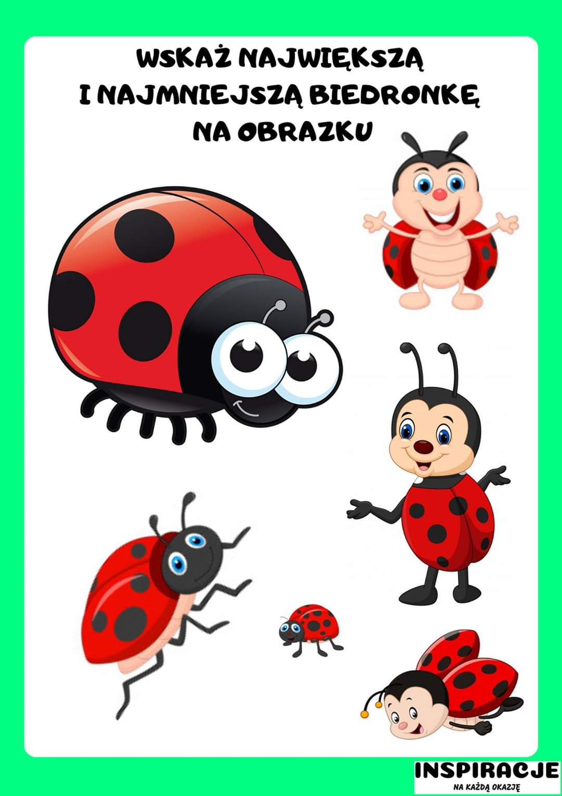  9. Dokończ sekwencje  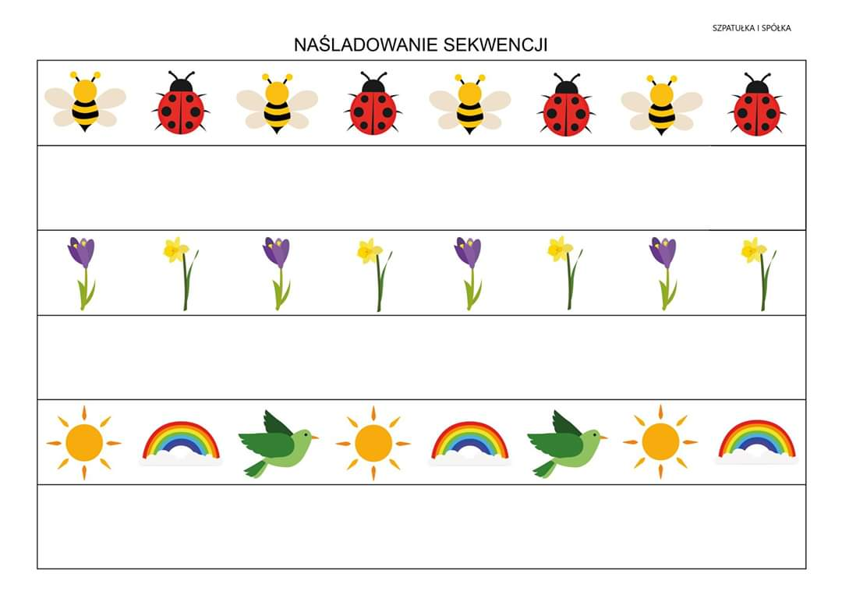  10. Gimnastyka https://www.youtube.com/watch?v=FZ3pj_ZkldQ
TEMAT | wtorek 12.05.2020  Kolorowe motyle
CELE | - kształtowanie wiedzy przyrodniczej
ZADANIA DO REALIZACJI  WYNIKAJĄCE Z PLANU PRACY | 1.Posłuchaj piosenki „Motyle”  https://www.youtube.com/watch?v=A3JEJqsP5P4  2. Opisz motyle, które pojawiły się w piosence. Wymyśl dla nich nazwy. Podziel je na sylaby.  3. Posłuchaj bajeczki o motylku  (załącznik -nagranie bajki przesłane na pocztę elektroniczną)  Ułóż obrazki według kolejności, a następnie sprawdź, czy poprawnie wykonałeś zadania.  4. Poproś, aby rodzic narysował Ci połowę motylka. Dorysuj drugą połowę, wytnij motyka i pokoloruj go. Można też wydrukować kartę pracy (złącznik nr 1)  5. Narysuj motylka po śladzie. Pokoloruj go (załącznik nr 2 )  6. Połącz w pary takie same motyle  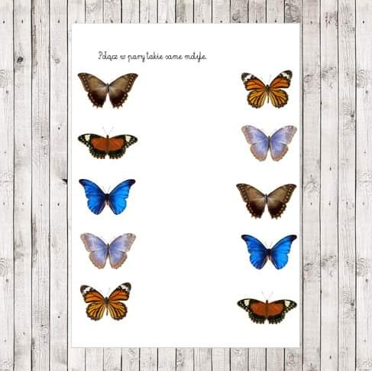  7. Przyjrzyj się obrazkom i znajdź 5 różnic  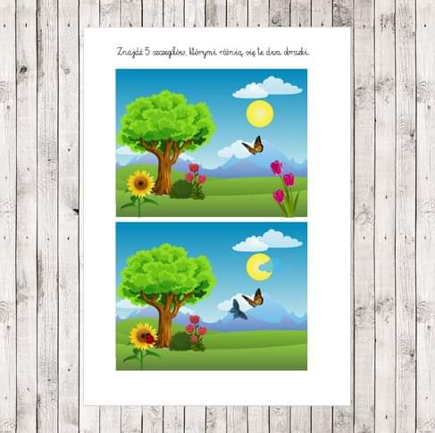  8. Rysowane wierszyki „Motylek”  https://www.youtube.com/watch?v=kZ9yZ72-3vw  Obejrzyj film i spróbuj narysować motylka według instrukcji  9. Jak zrobić motylka z papieru?- zabawa z origami  https://www.youtube.com/watch?v=MIMjAwPfhWk
TEMAT | środa 13.05.2020 Pracowite pszczółki
CELE | -poszerzenie wiedzy na temat życia pszczół i sposobu powstawania miodu
ZADANIA DO REALIZACJI  WYNIKAJĄCE Z PLANU PRACY | 1. Obejrzyj film edukacyjny „Pszczoła miodna”.  https://youtu.be/r65R8crNjig  2.Spróbuj odpowiedzieć na pytania:  - Dlaczego pszczoły siadają na kwiatach?  - Jaki dźwięk wydaje pszczoła?  - Gdzie mieszkają pszczoły?  - Co jeszcze robią pszczoły w ulu?  - Dlaczego pszczoły są pożyteczne?  3. Pokoloruj pola według wskazówek (załącznik nr 3)  4. Posłuchaj i zatańcz tak jak pszczółka.  https://youtu.be/O-qZO2Pfzxc  5. Jak powstaje miód? - wskaż etapy powstawania miodu  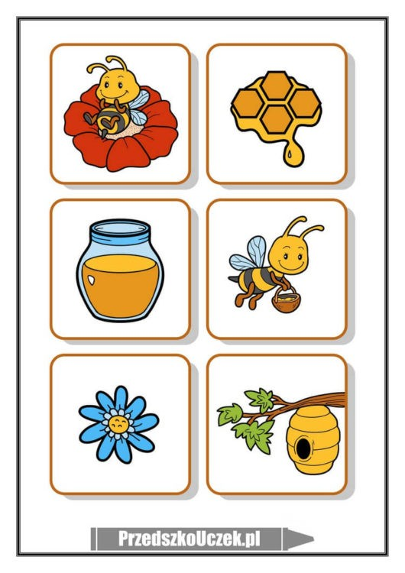  6. Przygotowanie nektaru pszczelego z wody, cytryny i miodu. Poproś rodziców, aby pomogli Ci wykonać zdrowy napój.  7. Zamknij oczy, zrelaksuj się i posłuchaj odgłosu, jaki wydobywa się z ula.  https://youtu.be/C2Vx6IdeDtw  8. „Plaster miodu” praca plastyczna utrwalająca zdobyte wiadomości. Odbijanie folii bąbelkowej, pomalowanej żółtą farbą.  Pomaluj folię żółtą farbą, a następnie odbij farbę na kartce.  Domaluj pszczółkę.  9. Gimnastyka przy muzyce  https://youtu.be/osAR2QTZfs8
TEMAT | czwartek 14.05.2020  Co słychać na łące?
CELE | -rozwijanie zmysłów w bezpośrednim kontakcie z przyrodą
ZADANIA DO REALIZACJI  WYNIKAJĄCE Z PLANU PRACY | 1. Obejrzyj bajkę edukacyjną „Mieszkańcy łąki” i odpowiedz na pytania.  https://youtu.be/yKmeG_wx498  - Ilu mieszkańców łąki widziałeś?  - Ile było owadów latających?  - Jakie dźwięki wydają te owady?  - Który mieszkaniec łąki ma domek zawsze przy sobie?  2. Policz mieszkańców łąki i pokoloruj lub wskaż największego i najmniejszego z nich (załącznik nr 4)  3. Posłuchaj piosenki „Bąki z łąki".  Spróbuj nauczyć się i zaśpiewać jeśli Ci się uda całą piosenkę lub jej refren.  https://youtu.be/eOOfjYBIyak  4. Przyjrzyj się obrazkom i znajdź 5 różnic.  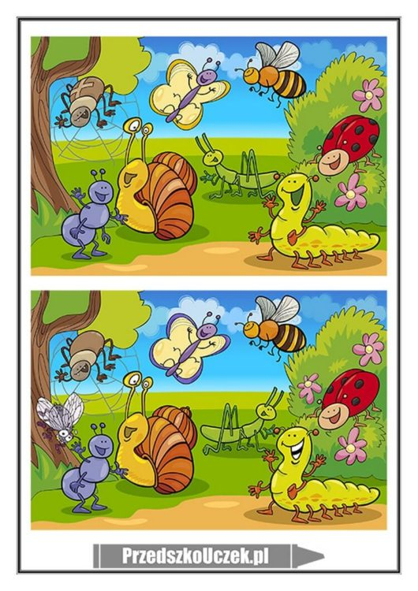  5. Ulep z plasteliny dowolnego mieszkańca łąki  (biedronka, pszczoła, ślimak itp.)  6. Wysłuchaj koncertu pasikonika, możesz to zrobić w trakcie pracy plastycznej.  https://youtu.be/UdvE-vs5GX8  7. Policz, a następnie w wyznaczonym miejscu narysuj tyle kresek ilu mieszkańców łąki jest w poszczególnych zbiorach (załącznik nr 5)  8. „Spacerkiem po polskiej łące” – wirtualny spacer.  https://youtu.be/jNN_5qJZtJw
TEMAT | piątek 15.05.2020  Wycieczka na łąkę
CELE | -zachęcanie do wnikliwej obserwacji przyrody
ZADANIA DO REALIZACJI  WYNIKAJĄCE Z PLANU PRACY | 1. Odgadnij zagadki.  https://youtu.be/LIsNWZUA8X4  2. „Bal na łące" – zatańcz wiosenną poleczkę.  https://youtu.be/VL-IW-Xy0Jo  3. Dokończ kolorować obrazek według wzoru (załącznik nr 6)  4.Popraw po śladzie, postaraj się zrobić to nie odrywając ręki od kartki. (załącznik nr7)  5. Pokoloruj tyle paluszków ile jest zwierzątek (załącznik nr 8)  6. Obejrzyj film i sprubuj zapamiętać, co można zobaczyć na łące. Kiedy udasz się na wycieczkę, postaraj się zaobserwować to, co widziałeś na filmie „Łąka - rośliny i zwierzęta”  https://youtu.be/bgmm4e9ARw4  7. Wybierz się z rodzicami na wiosenną łąkę i pooddychaj świeżym powietrzem, wsłuchując się w jej odgłosy.  8. Po powrocie z wycieczki posłuchaj koncertu świerszcza  https://youtu.be/HvHa4YCJr3Q  9. Jeśli wystarczy Ci sił po powrocie z wycieczki i będziesz miał na to ochotę, narysuj co widziałeś.

Załącznik nr 1

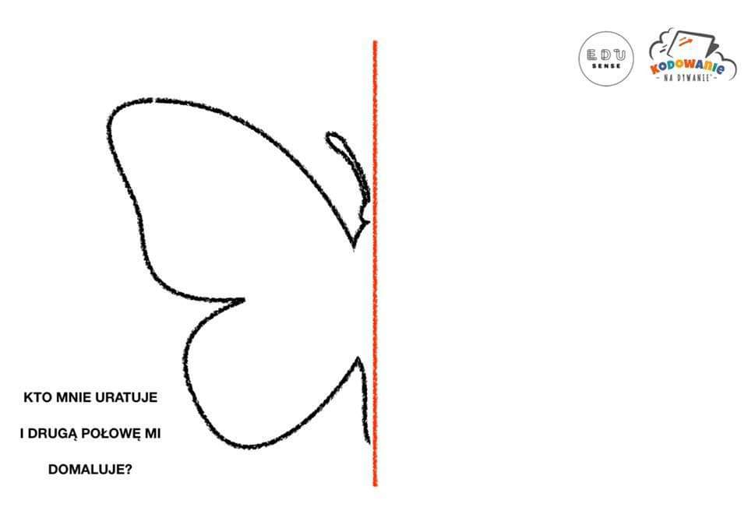

Załącznik nr 2
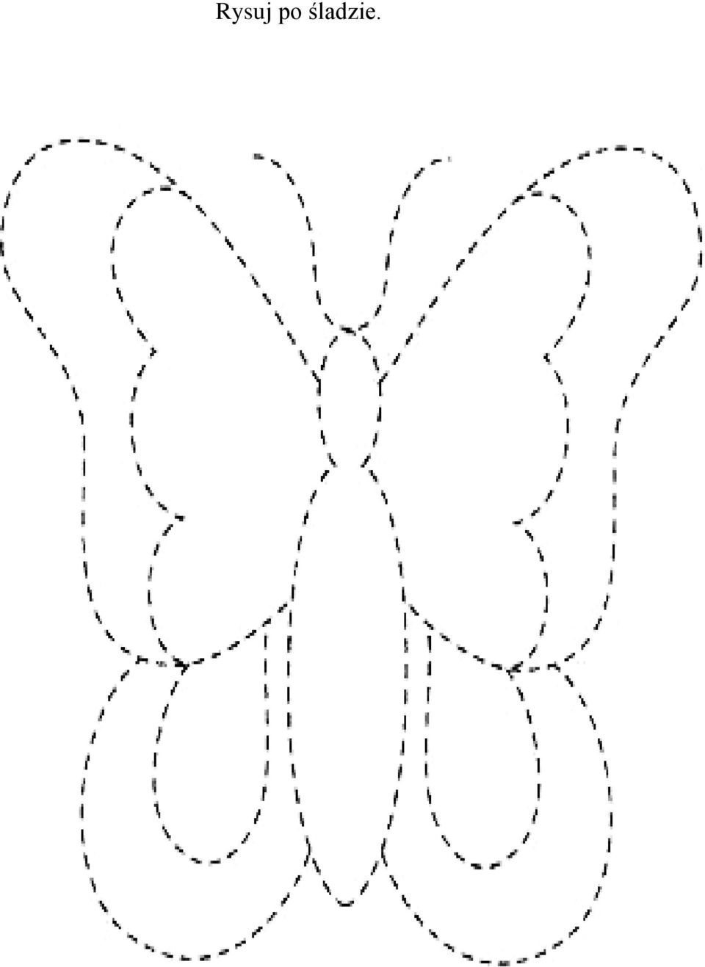

Załącznik nr 3
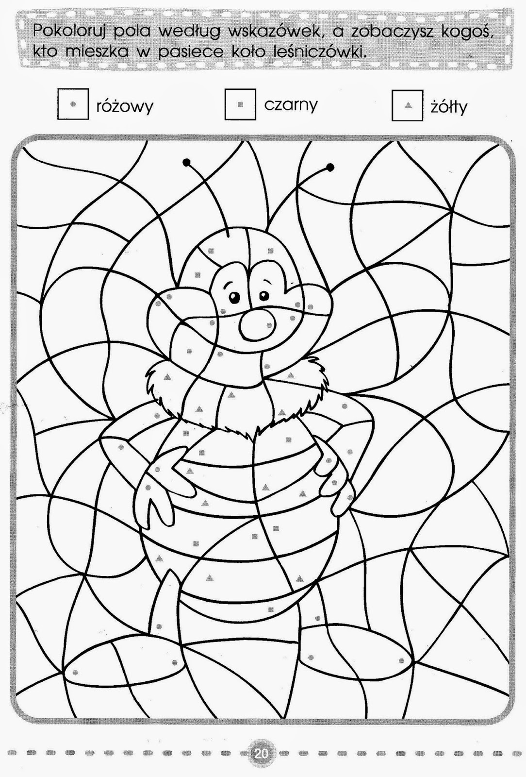
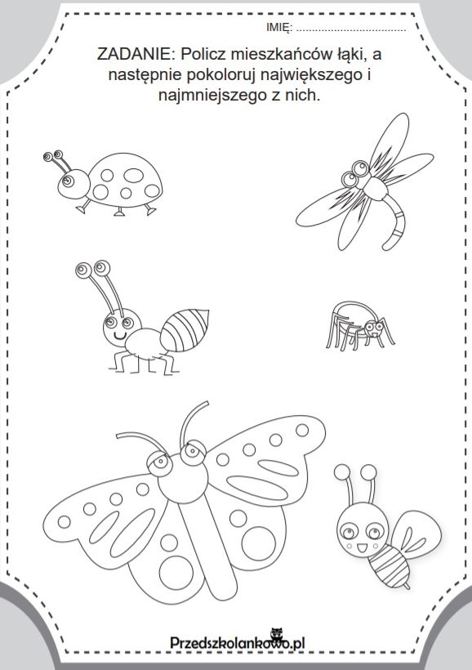
Załącznik nr 4

Załącznik nr 5

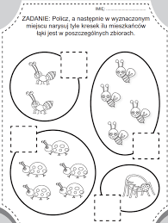

Załącznik nr 6
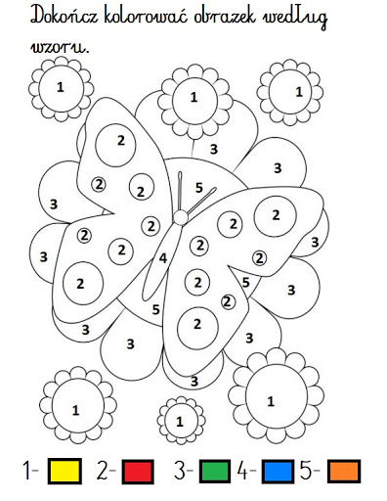

Załącznik nr 7

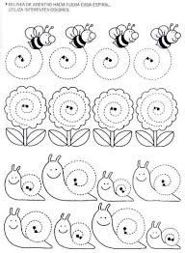
Popraw po śladzie, postaraj się zrobić to nie odrywając ręki od kartk
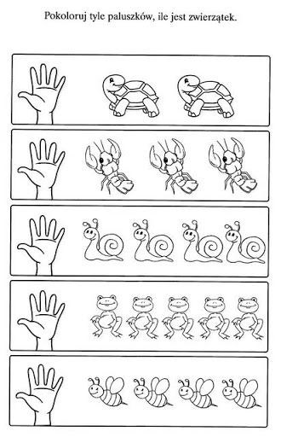
Załącznik nr 8

